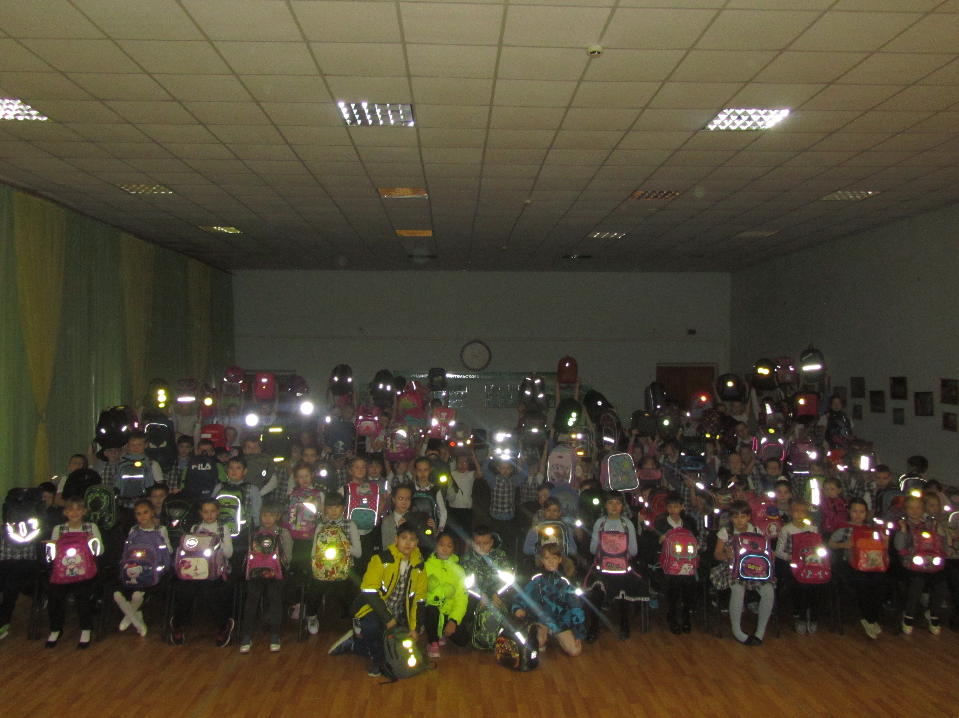
Безопасность — главный принцип, который обязательно должен соблюдаться при дорожном движении. При этом он обязателен не только для водителей автотранспортных средств, но и для пешеходов. Согласно официальной статистике, наезд на пешехода — наиболее распространенный вид дорожно-
транспортных
происшествий,
которые происходят
преимущественно в
темное время суток.
Выбирая одежду
(практичных) темных
тонов, пешеход
становится
практически
незаметным на
дороге, особенно
в пасмурную погоду и в сумерки. Для пешехода очень важно быть «видным» обозначить себя на дороге. Для этого необходимо использовать световозвращающие элементы, которые позволят водителю, движущемуся с ближним светом фар, увидеть пешехода на расстоянии 130-140 метров, а если их нет — в лучшем с расстояния 25-40 метров. Позволит ли водителю расстояние в 25-40 метров, да еще с учетом мокрого дорожного покрытия, остановить транспортное средство? Не факт!
Световозвращающие элементы необходимо прикреплять к верхней одежде, рюкзакам, сумкам, так, чтобы при переходе через проезжую часть на них падал свет фар автомобилей, и они всегда были видны водителю.
Рекомендуем родителям контролировать ношение ребенком световозвращающих элементов, независимо от времени суток и времени года, особенно в непогоду.
Госавтоинспекция напоминает, что согласно п.4.1 ПДД, люди, находящиеся ночью на проезжей части дороги вне населенных пунктов, должны иметь при себе предметы со световозвращающими элементами и обеспечивать видимость этих предметов водителям транспортных средств.
Уважаемые пешеходы, помните - ваша безопасность в ваших руках! Используйте световозвращающие элементы во время передвижения по проезжей части в темное время суток или в условиях недостаточной видимости.

Н. Смирнова,
ст. инспектор по пропаганде отдела Госавтоинспекции
МО МВД РФ «Пугачевский» Саратовской области

